MAXON Микрофонные блоки для конференц-системы

MAXON DK-910 C / D
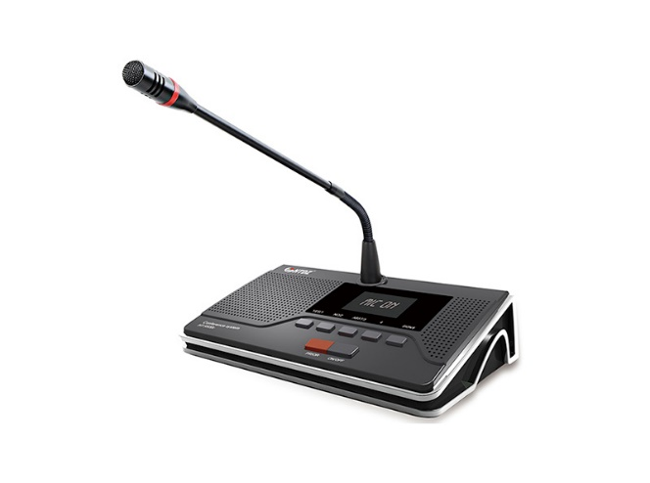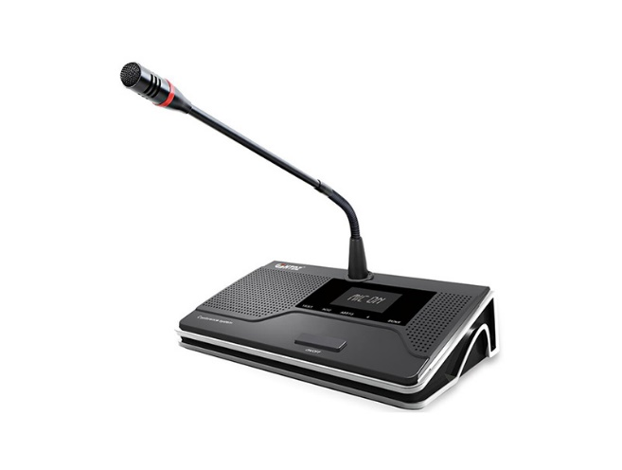
Технические Параметры
- Частотный диапазон: 40 Гц-16 кГц
- Подключение: Ethernet-кабель FTP Cat6
- Интерфейс подключения: RJ45x2
- Тип: однонаправленный электретный конденсаторный микрофон
- Чувствительность: -44 дБ ± 2 дБ
- Направленность:> 20 дБ (1 кГц)
- Эквивалентный шум: 20 дБА (SPL) Максимальный уровень звукового давления: 125 дБ (THD <3%)

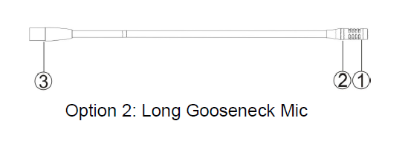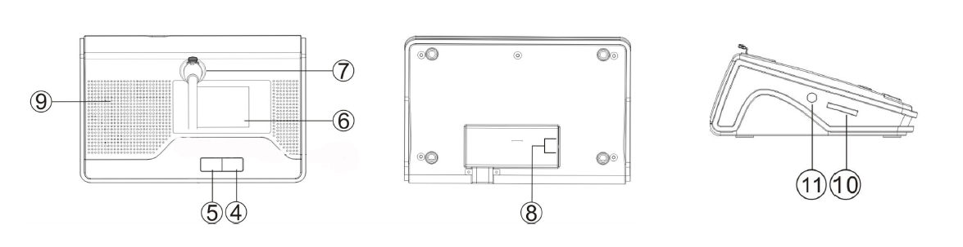
1 электретный конденсаторный кардиоидный микрофон
2 Световой индикатор на активном микрофоне: когда микрофон активен, световой индикатор горит
3 Разъем микрофона на гибкой стойке (штекер)
4 Кнопка включения / выключения микрофона для микрофона председателя, кнопка включения / выключения микрофона / запроса для делегата
Микрофон:
 Микрофон председателя: нажмите эту кнопку, чтобы включить микрофон и световой индикатор.
 Микрофон делегата: нажмите эту кнопку, чтобы включить / выключить микрофон или запросить / отменить запрос на разговор.
Индикатор рабочего состояния:
Микрофон включен - горит красным цветом
Предупреждение об ограничении времени выступления – мигает красный цвет
Ограниченный микрофон – мигает зеленый цвет
Запрос на разговор – мигает зеленом цветом
Автокодирование – мигает красным цветом
➢ Примечание: для микрофонного блока есть два варианта микрофона на гибкой стойке: длинный и короткий.
5 Клавиша приоритета (только для пульта председателя). В соответствии с конфигурацией приоритетного режима на основном блоке.
Нажмите и удерживайте эту кнопку 1 секунду на председателе
 Если настроено как «Выключение микрофона», все активные микрофоны участников будут отключены при нажатии этой кнопки и. Они возобновятся при нажатии кнопки включения / выключения для выхода из этого режима.
 В режиме «Запрос» нажатие этой кнопки очищает список запросов.
 Если микрофон председателя не активен, нажатие этой кнопки активирует его.
6 2,4-дюймовый IPS: для отображения состояния микрофона и другой информации.
7 Гнездо для микрофона, фиксация микрофона на гибкой стойке.
8 Интерфейс Ethernet: оба интерфейса Ethernet имеют одинаковую функцию, пользователь может подключить разъем RJ45 к любому порту. Второй служит шлейфом к следующему микрофону.
9 Динамик
10 Регулятор громкости наушников
11 Разъем для наушников 3,5 мм

Габариты устройства:
